Les Transports – voyage d’étude

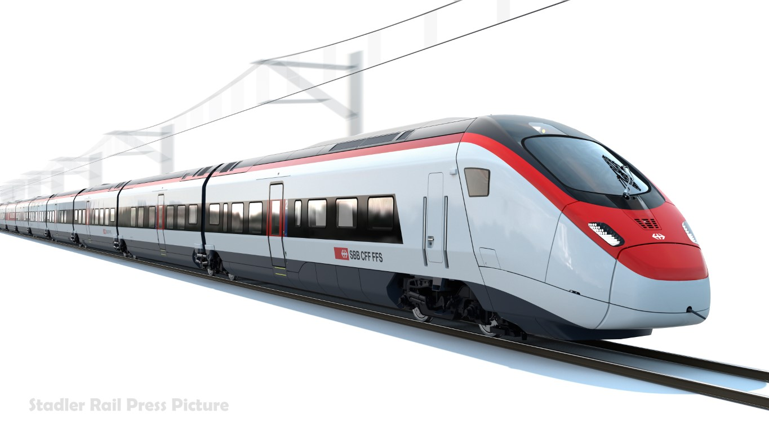

Documentation – Création site de gestion des voyageurs

Année 2021

Créé par : Johnny Vaca

Objectif principal :

Créer un site de gestion des transports pour un voyage d’étude.

Objectives secondaires :

Transports aller/retour:

* Description complète du trajet jusqu'au lieu d'hébergement
* Informations générales:
  + Numéro de bus/train/vol
  + Horaires
* Numéros de place/compartiment de chacun
* Type et numéro de pièce d'identité de chacun
* Confirmation de prise de connaissance des règles concernant les bagages
* Notes personnalisées (mal de mer, claustrophobie, ...)
* Contrôle de présences au départ et à l'arrivée

Transports sur place (plusieurs)

* Type (Bus, métro, tram, vélo, ...)
* Compagnie (liens sur sites)
* Prix

Conceptualisation du site :

Zoning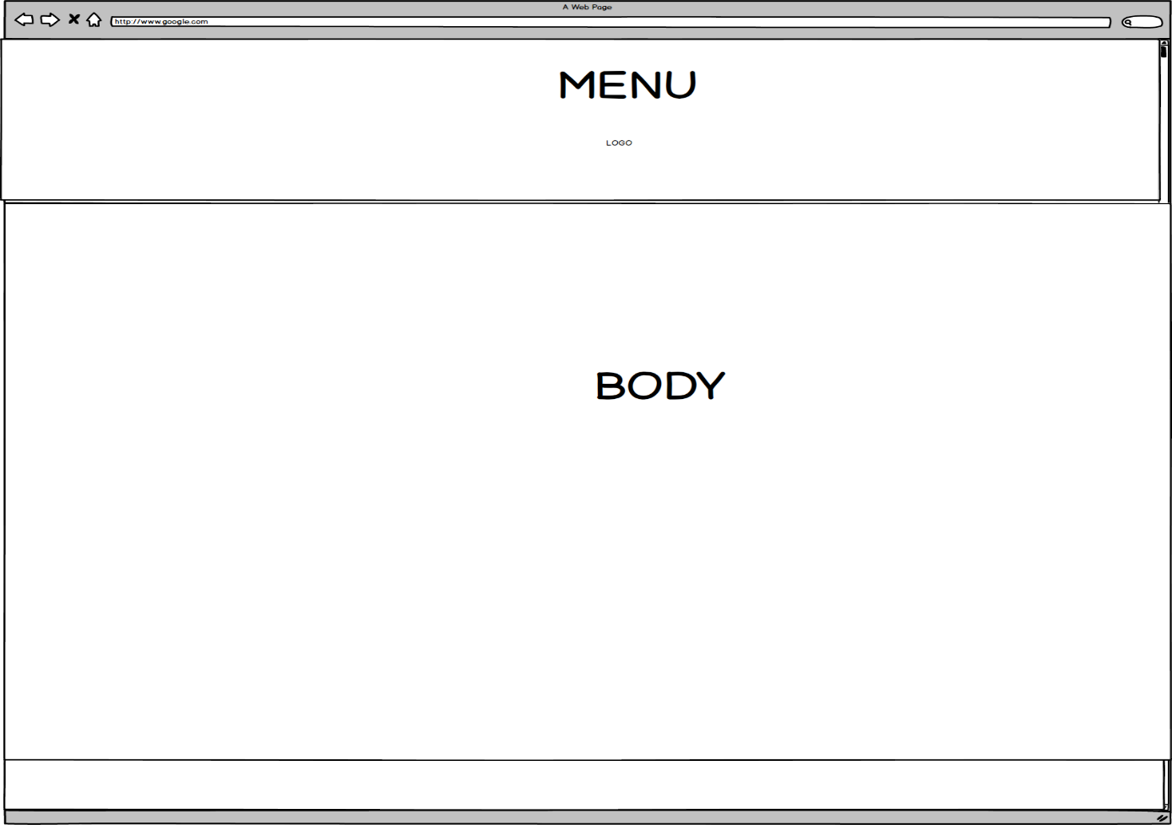

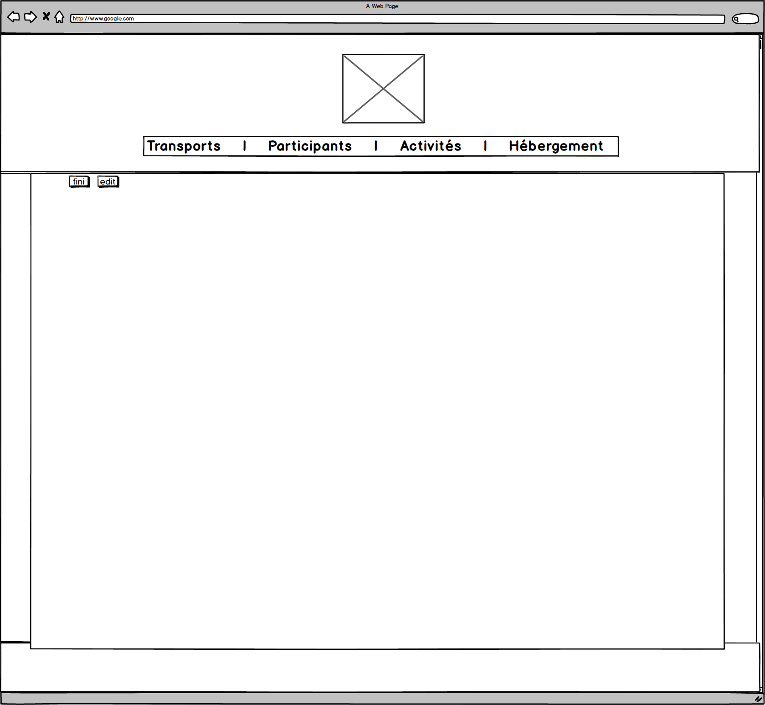Maquettes

01_load

02_edit

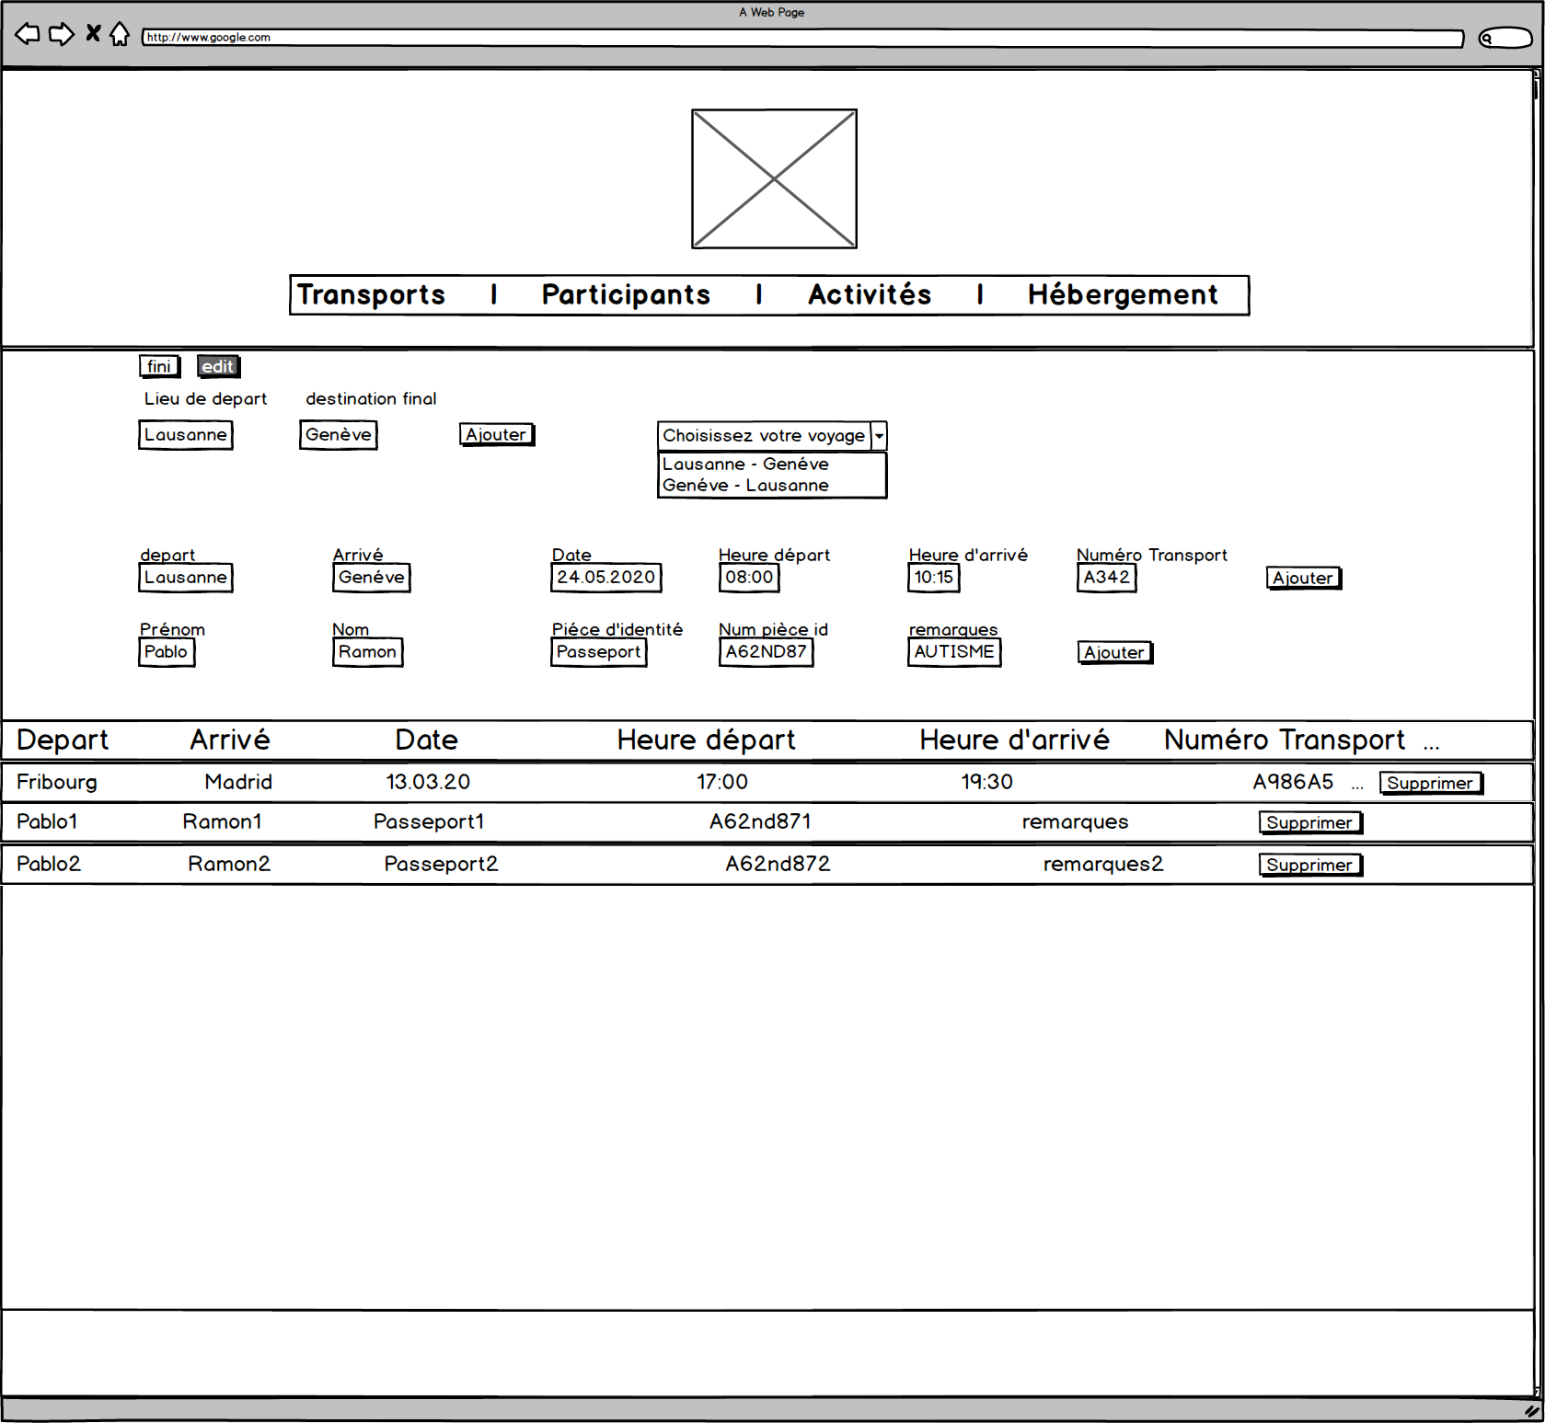

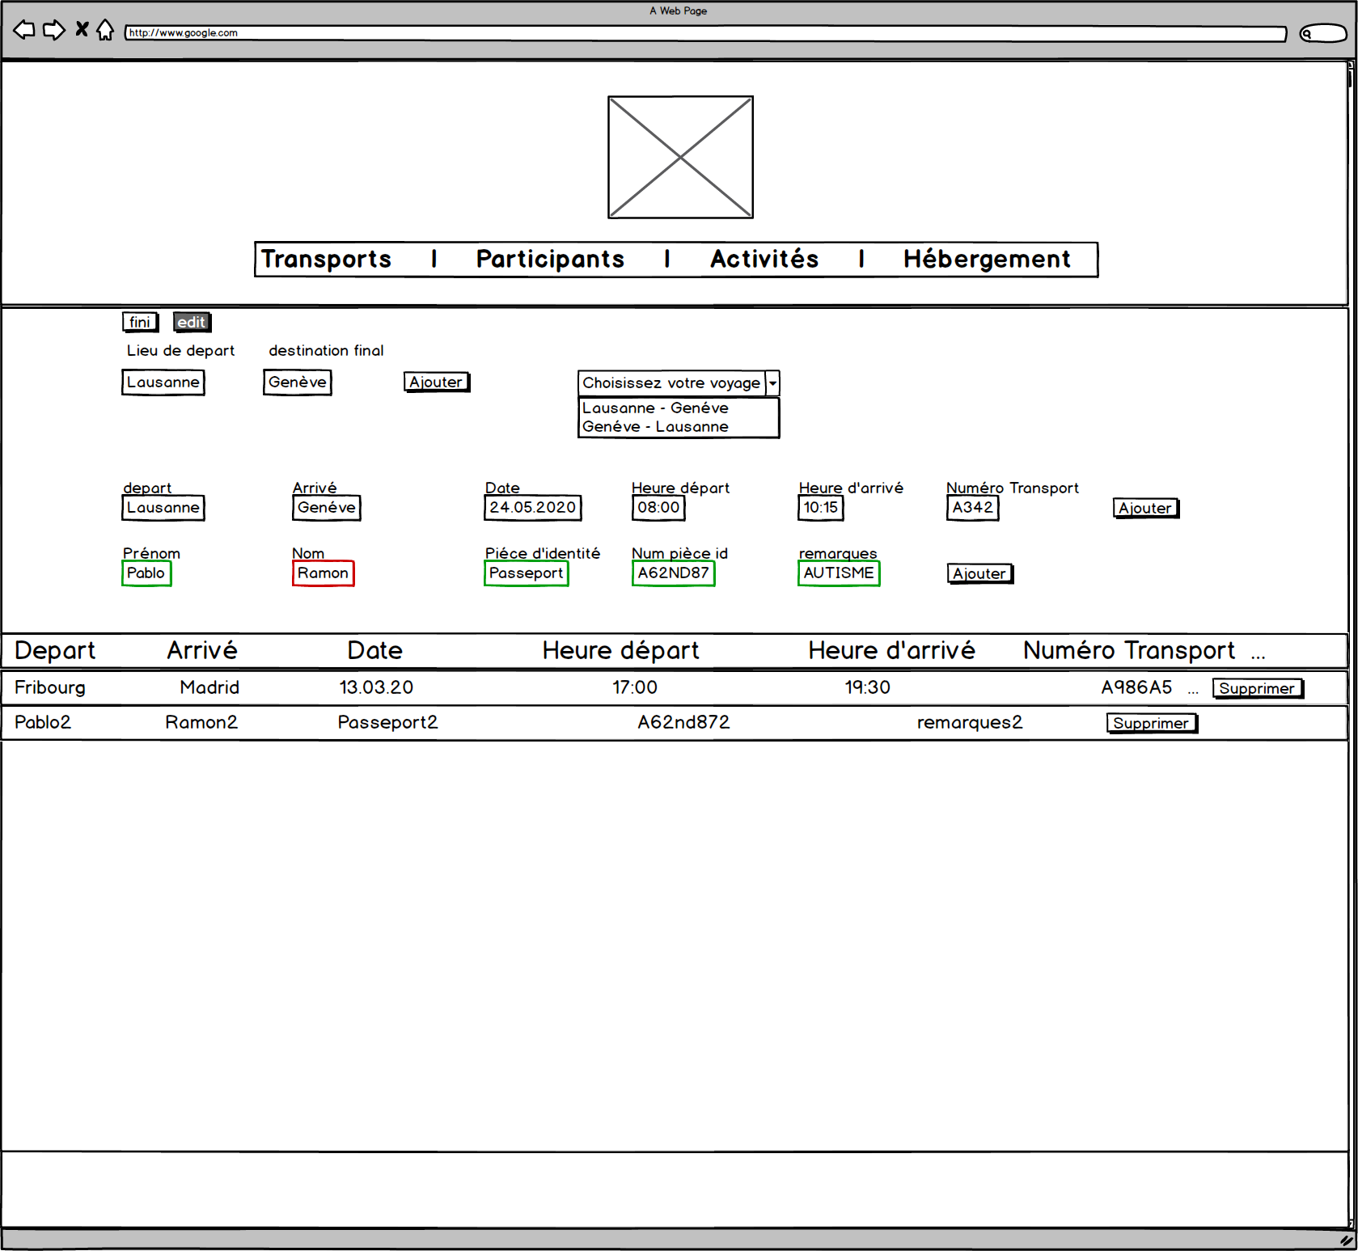03_erreur

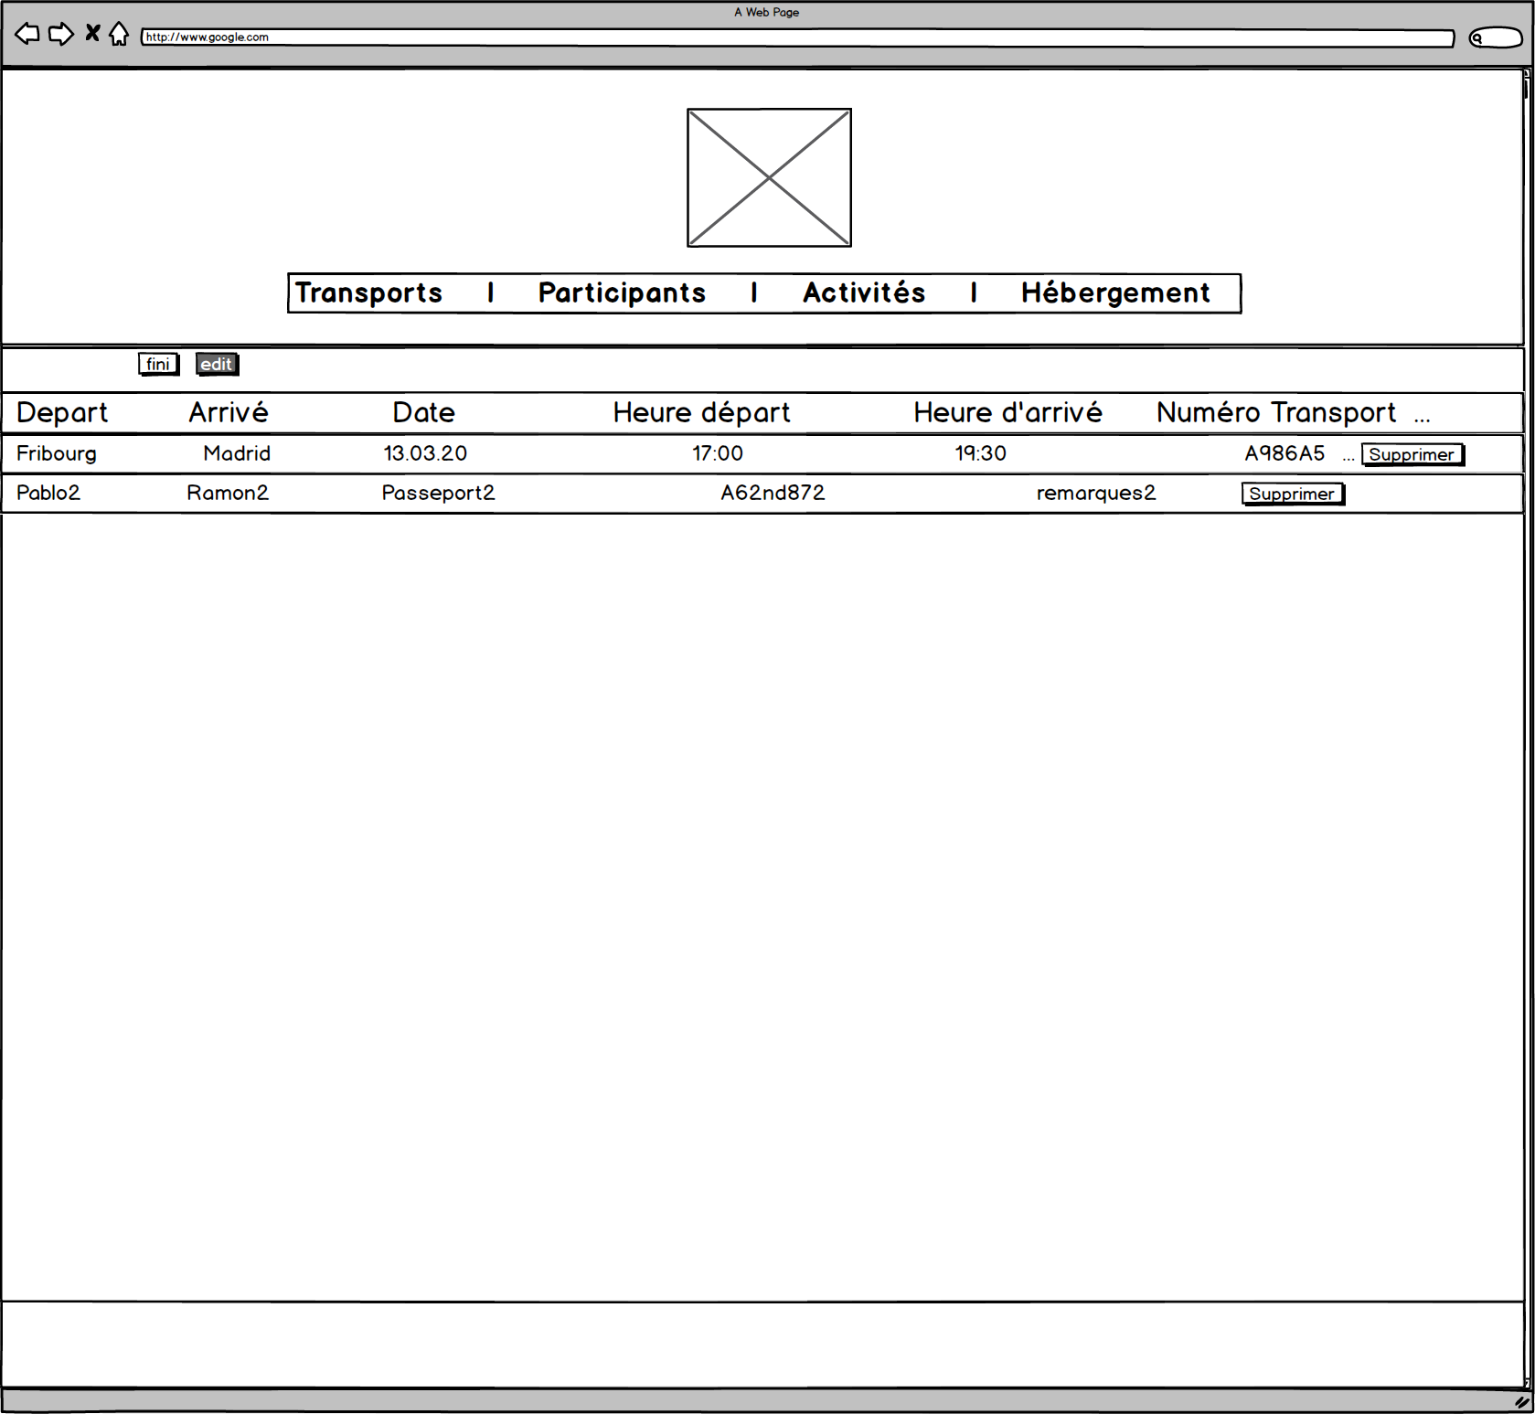04_fini

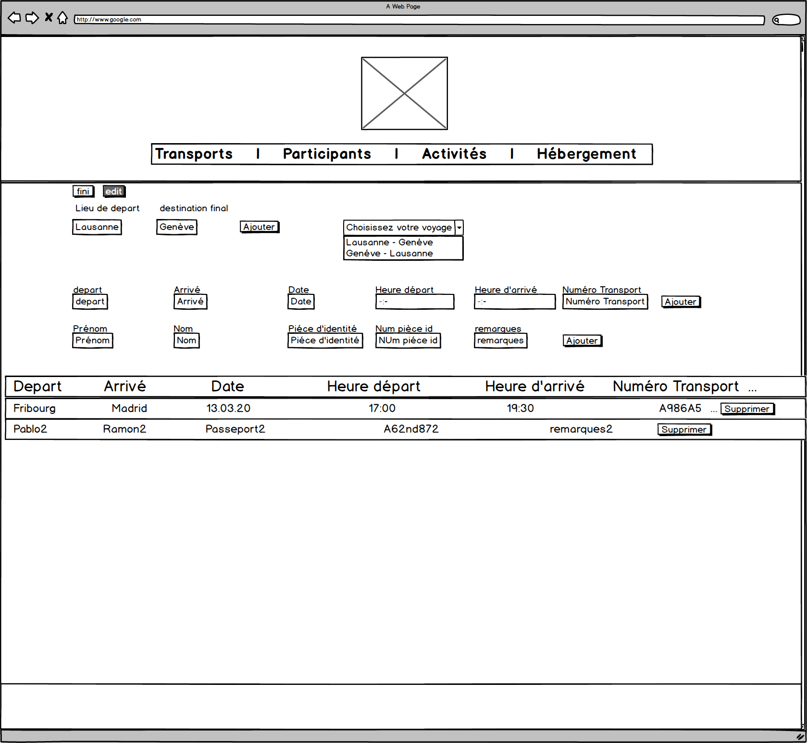05_Supprimer

Guide de style

bouton normal

bouton hover

Validation de données

Menu

Scénarios :

Ajouter des transports et voyageurs

|  |  |  |
| --- | --- | --- |
| Load |  | Affiche la page transports- 01 |
| Click bouton éditer |  | Affichage des inputs de modification -02 |
| Remplir lieu de départ |  | Champ se remplis -02 |
| Remplir destination final |  | Champ se remplis -02 |
| Click ajouter |  | Select se remplis des chemin allé et retour - 02 |
| Remplir champs transports et voyage |  | Les champs texte se remplissent -02 |
| Click sur ajouter un voyageur | Click ajouter voyageurs avant de cliquer sur ajouter le transport | Le tableau ne se remplis pas |
|  |  | Les champs voyageurs se vident |
| Remplir les champs voyageurs |  | Les champs se remplisent - 02 |
| Click sur ajouter un voyageur | oublie de remplir un champ | Champ oublié devient rouge -03 |
|  |  | Champs remplis  Deviennent vert-03 |
| Remplir tous les champs transport en premier |  |  |
| Cliquer ajouter un transport |  | Le tableau se remplis avec les données des champs - 02 |
| Remplir tous les champs voyageur |  |  |
| Cliquer ajouter un voyageur |  | Le tableau se remplis avec les données des champs -02 |

Supprimer des transport et voyageurs

|  |  |  |
| --- | --- | --- |
| Click bouton supprimer |  | La ligne selectionné se supprime -04 |
| Cliquer sur fini |  | Les champs ne peuvent plus être rajoutés - 05 |
| Clicker sur supprimer un voyageur |  | La ligne du voyageur s’elimine |